Отчёт по лабораторной работе № 13 по курсу «Архитектура компьютера и информационных систем»

Студент группы М8О-112Б-22

Епифанов Евгений Валерьевич, № по списку: 9

# E-mail: [epi_abitur](mailto:epi_abitur)@mail.ru

# Телефон: 8(916)783-95-69

# Работа выполнена: 14 ноября 2022 г.

Преподаватель: Никулин Сергей Петрович, каф.806

**1. Тема:** Использование множеств в языке Си.

**2. Цель работы:** Составить программу на языке Си, выполняющую работу со множествами в соответствии с вариантом задания.

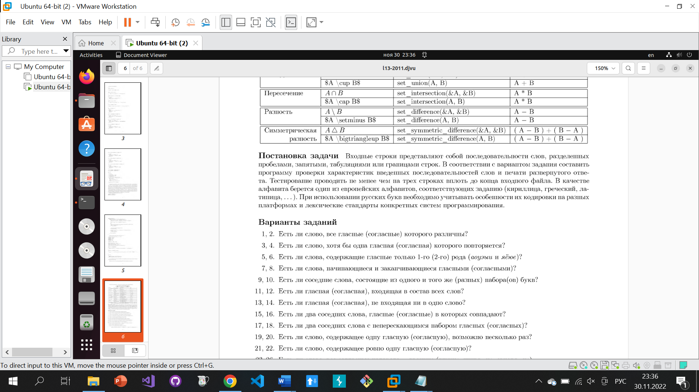

**3. Задание:** составить программу на Си для решения полученной задачи (Вариант 17: “Есть ли два соседних слова с непересекающимся набором гласных?”).

**4. Оборудование (ПЭВМ студента):**

Ноутбук с процессором Intel(R) Core(TM) i7-8550U CPU @ 1.80GHz, 1992 МГц, ядер: 4, логических процессоров: 8, ОП 8 ГБ. SSD 256 ГБ.

**5. Программное обеспечение ЭВМ студента:**

* Операционная система семейства UNIX, наименование: Linux Ubuntu (22.04) 5.15.0-48-generic #54-Ubuntu SMP Fri Aug 26 13:26:29 UTC 2022 x86_64 x86_64 x86_64 GNU/Linux.
* Интерпретатор команд: GNU bash, version 5.1.16(1)-release (x86_64-pc-linux-gnu).
* Компилятор gcc Linux.
* Редактор текстов: GNU Emacs 28.2
* Утилиты и прочие программы.

**6. Идея, метод, алгоритм решения задачи:**

1. Взаимодействие с программой.
   1. emacs ___.c – запуск emacs с последующим вводом кода.
   2. cc __.c – компиляции программы.
   3. ./a.out – тестирование программы.
   4. Множества в Си:

1. Программа:

/*

abcd ABFhGKy fFGjjjjyt fGGCG

YUYude ssed LKKJHhhh jYtyV

uuuiIIII bFDfg HHKKKK I

It was a dark evening

Familiar windows are burning in the house opposite

Im sitting at my desk again and thinking

Was I cheerful and kind enough today

Midnight thoughts in the depths

They hope to see the light one day

But they dont know

SKIBIDI PA PA

SKIBIDI BIDI PA PA

SKI SKI SKIBIDI BIDI

SKI PA

*/

#include<stdio.h>

#include<ctype.h>

#define VOWELS (1u<<('a'-'a') | 1u<<('e'-'a') | 1u<<('i'-'a') | 1u<<('o'-'a') | 1u<<('u'-'a') | 1u<<('y'-'a'))

unsigned int set_add(unsigned int set, char elem)

{

return set | 1u << (elem - 'a');

}

unsigned int set_intersection(unsigned int set1, unsigned int set2)

{

return set1 & set2;

}

int main() {

int wordCount = 0, otv = 0, predotv = 0;

int found = 0;

unsigned int letterSet = 0, predletterSet = 0;

char ch, predch = 'p', last;

printf("Enter the text:\n---------------\n");

while ((ch = getchar()) != EOF)

{

ch = tolower(ch);

last = ch;

if (ch < 'a' || ch > 'z')

{

if ((wordCount > 1) && set_intersection(predletterSet, set_intersection(letterSet, VOWELS)) == 0)

{

found = 1;

}

predletterSet = set_intersection(letterSet, VOWELS);

letterSet = 0;

if (found)

{

predotv = otv;

otv = wordCount;

}

predch = 'p';

continue;

}

else

{

if (predch == 'p')

wordCount++;

predch = 's';

letterSet = set_add(letterSet, ch);

}

}

if ((wordCount > 1) && set_intersection(predletterSet, set_intersection(letterSet, VOWELS)) == 0)

{

if (found && (otv != wordCount))

{

predotv = otv;

otv = wordCount;

}

}

if (last == '\n')

otv = predotv;

if (found)

{

printf("\n---------------------------------------\nWords with different vowels were found!\n");

printf("%s%i%s%i\n", "These are the words under the numbers: ", otv - 1, " and ", otv);

return 0;

}

printf("\n----------------------------\nThere are no suitable words!\n");

return 0;

}

Данная программа получает на вход некоторый текст. Программа посимвольно определяет вводимые данные и строит на их основе маску слова. Маски настоящего и предыдущего слов сравниваются с маской слова из гласных букв, после чего определяется, являются ли данные слова ответом. Программа прекратит работу, когда будет нажата комбинация клавиш: Ctrl + D.

1. Тесты для программы:
2. Ввод:

abcd ABFhGKy fFGjjjjyt fGGCG

YUYude ssed LKKJHhhh jYtyV

uuuiIIII bFDfg HHKKKK I

Вывод:

---------------------------------------

Words with different vowels were found!

These are the words under the numbers: 11 and 12

1. Ввод:

SKIBIDI PA PA

SKIBIDI BIDI PA PA

SKI SKI SKIBIDI BIDI

SKI PA

Вывод:

---------------------------------------

Words with different vowels were found!

These are the words under the numbers: 12 and 13

1. Ввод:

HELLOTOTHEFUTURE

Вывод:

----------------------------

There are no suitable words!

1. Ввод:

Вывод:

----------------------------

There are no suitable words!

1. Ввод:

It was a dark evening

Familiar windows are burning in the house opposite

Im sitting at my desk again and thinking

Was I cheerful and kind enough today

Midnight thoughts in the depths

They hope to see the light one day

But they dont know

Вывод:

---------------------------------------

Words with different vowels were found!

These are the words under the numbers: 43 and 44

1. Схема:

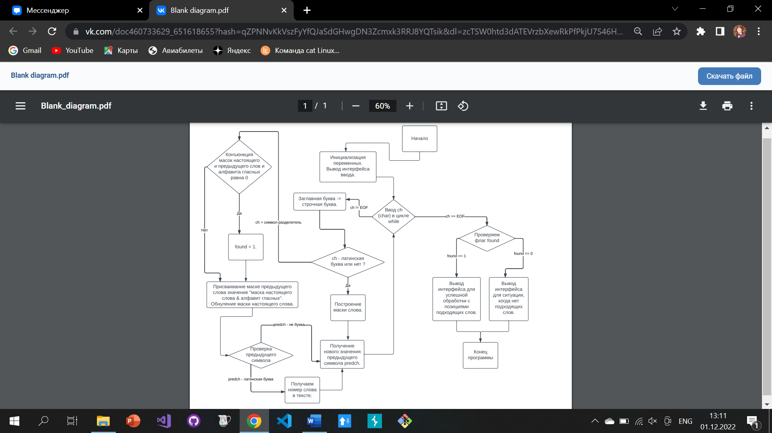

Программа получает символ из текста, обрабатывает его. Если символ – буква латинского алфавита, будет строиться маска слова. Если символ – разделитель, будет проверяться, не являются ли настоящее и предыдущее слова ответом на задачу. Переменная predch нужна для корректного подсчета номера слов. predletterSet – маска предыдущего слова (predletterSet & VOWELS).

**7. Сценарий выполнения работы:**

1. Проанализировать полученную задачу и разработать для её решения корректно функционирующую программу.
2. Написать программу в текстовом редакторе Emacs.
3. Скомпилировать программу и проверить её работоспособность на заранее заготовленных тестах.

**8. Распечатка протокола:**

evgeniy2@evgeniy2:~$ emacs l13.c

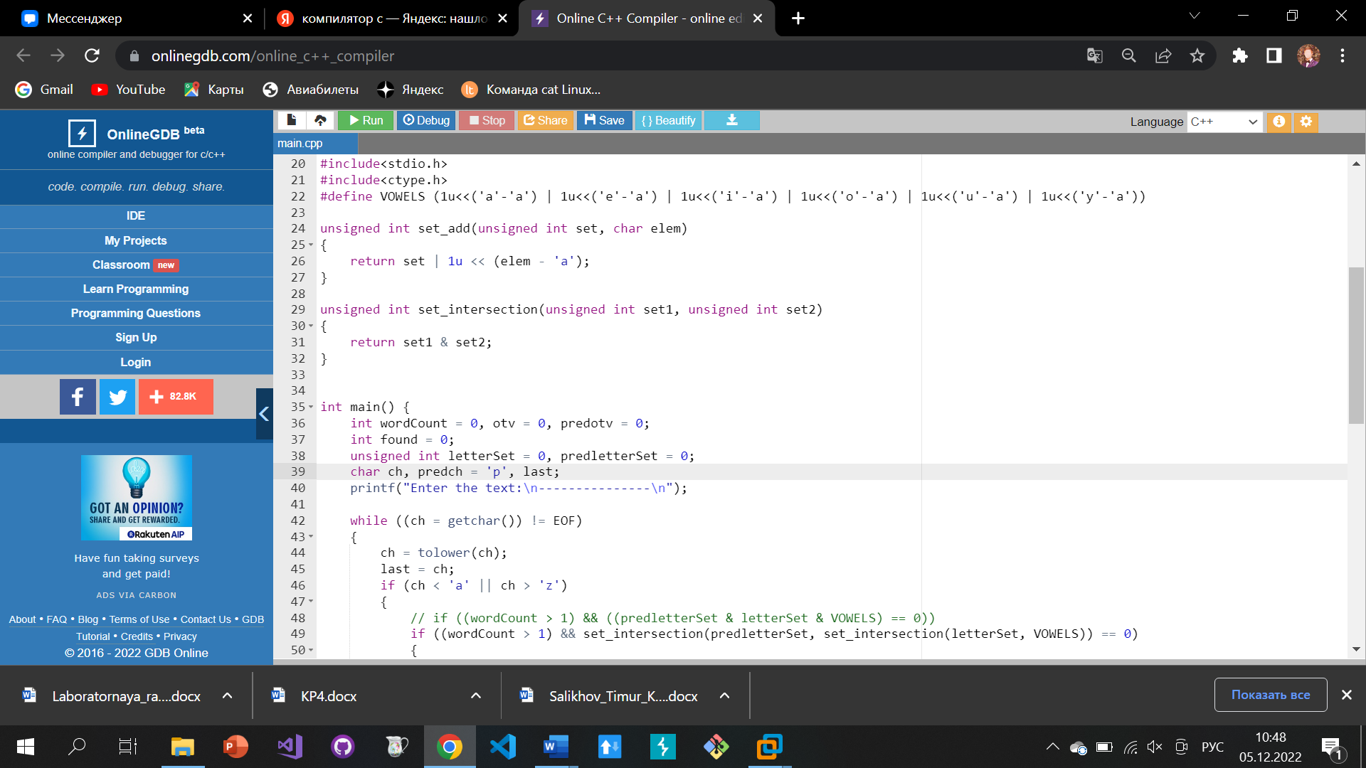

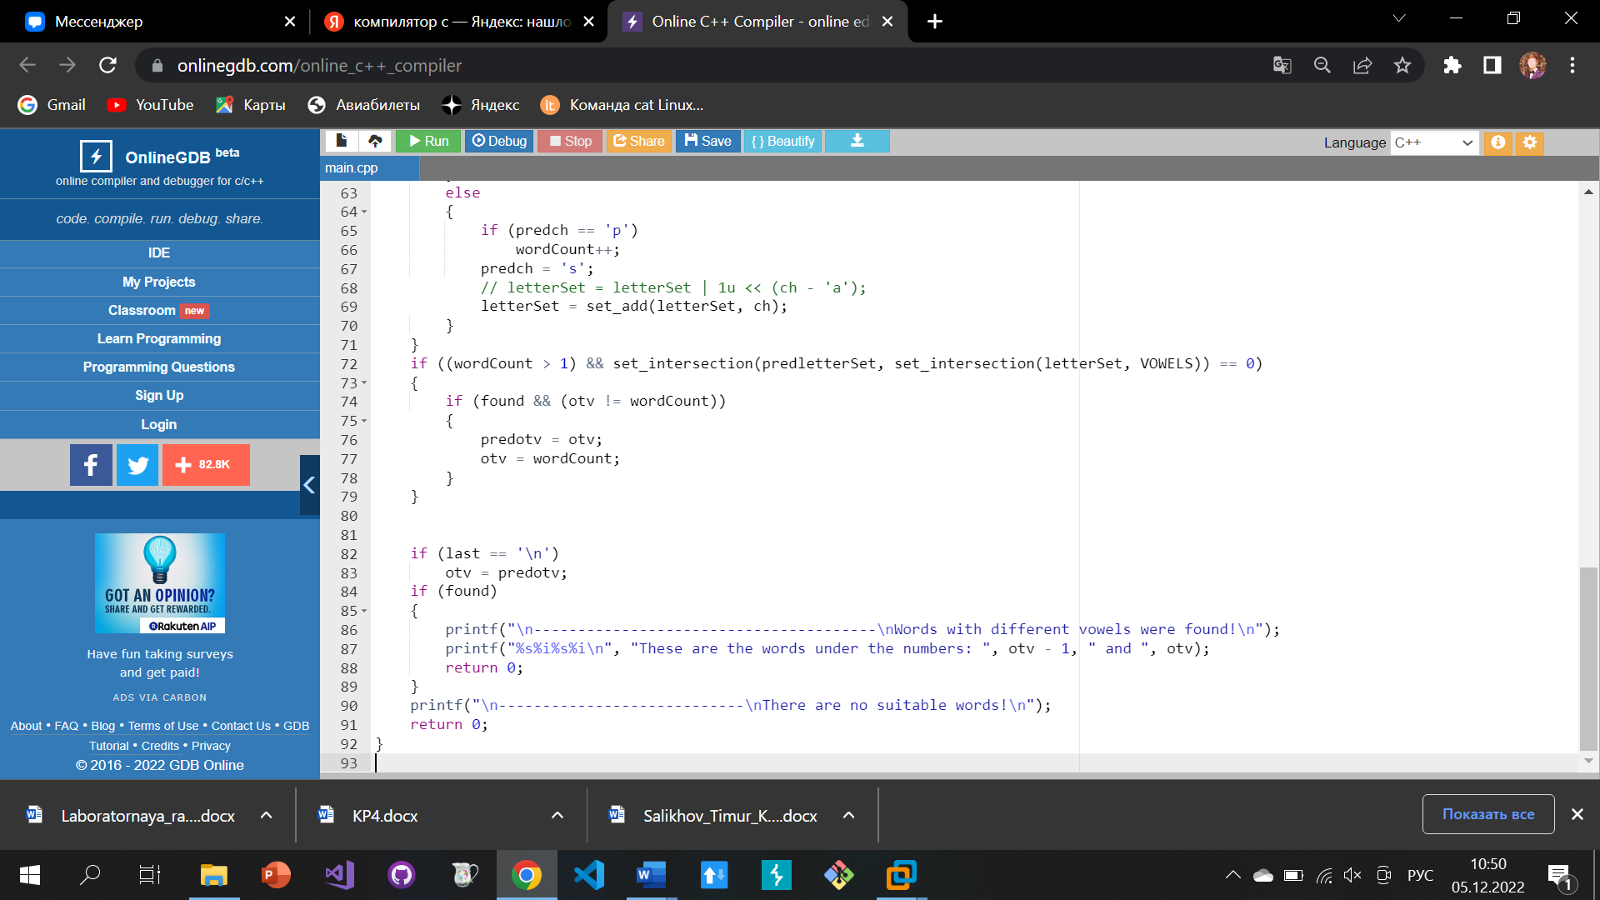

evgeniy2@evgeniy2:~$ cc l13.c

evgeniy2@evgeniy2:~$ ./a.out

Enter the text:

---------------

abcd ABFhGKy fFGjjjjyt fGGCG

YUYude ssed LKKJHhhh jYtyV

uuuiIIII bFDfg HHKKKK I

---------------------------------------

Words with different vowels were found!

These are the words under the numbers: 11 and 12

evgeniy2@evgeniy2:~$ ./a.out

Enter the text:

---------------

SKIBIDI PA PA

SKIBIDI BIDI PA PA

SKI SKI SKIBIDI BIDI

SKI PA

---------------------------------------

Words with different vowels were found!

These are the words under the numbers: 12 and 13

evgeniy2@evgeniy2:~$ ./a.out

Enter the text:

---------------

HELLOTOTHEFUTURE

----------------------------

There are no suitable words!

evgeniy2@evgeniy2:~$ ./a.out

Enter the text:

---------------

----------------------------

There are no suitable words!

evgeniy2@evgeniy2:~$ ./a.out

Enter the text:

---------------

It was a dark evening

Familiar windows are burning in the house opposite

Im sitting at my desk again and thinking

Was I cheerful and kind enough today

Midnight thoughts in the depths

They hope to see the light one day

But they dont know

---------------------------------------

Words with different vowels were found!

These are the words under the numbers: 43 and 44

9. Дневник отладки:

|  |  |  |  |  |  |  |
| --- | --- | --- | --- | --- | --- | --- |
| № | Лаб. или дом. | Дата | Время | Событие | Действие по исправлению | Примечание |
|  |  |  |  |  |  |  |

10. Замечания по существу работы: -

11. Выводы: Я научился решать задачи, связанные с обработкой текста и с использованием множеств, на языке программирования Си. Я усовершенствовал свои навыки программирования на Си в Linux.

Недочёты при выполнении задания могут быть устранены следующим образом: -